Roteiro de Atividade Aula 2

Nome: Turma: .

Etapa 3: Criando a planta baixa da fábrica:
arquivo workflow

Objetivos:
- Criar arquivo de workflow, definindo as estações, os robôs e as tarefas que devem compor o ciclo commit-build-test de forma conceitual.

Materiais necessários:
- Computador com acesso à internet.
- Acesso à ferramenta: https://github.com/

Passo a passo

Preparando o terreno e a sala da planta baixa

- Entre no GitHub: https://github.com/
- Crie um repositório novo – pense nisso como comprar o terreno para construir nossa fábrica;
- Renomeie esse repositório como minha-primeira-linha-de-montagem (não precisa adicionar README ou .gitignore por enquanto);
- Dentro do repositório, clique na aba “Actions”;
- O GitHub vai sugerir vários templates prontos. Ignore-os;
- Clique em “set up a workflow yourself” para desenhar a planta do zero.

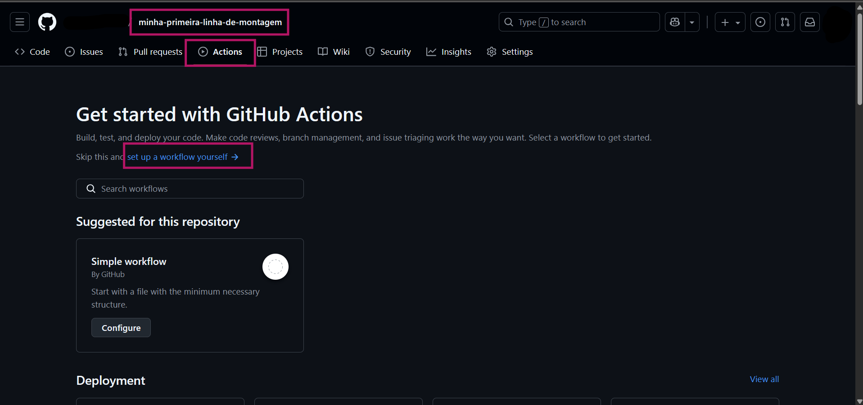
Reprodução – GITHUB, [s.d.].

Usando a linguagem da planta baixa (YAML) e desenhando a estrutura principal

- O GitHub abrirá um editor de texto com um arquivo chamado main.yml. Renomeie para linha-de-montagem.yml.
- Copie o esqueleto a seguir e cole na área de desenho do arquivo.

name: Minha Primeira Linha de Montagem

on:
push:
branches: [ main ]

jobs:

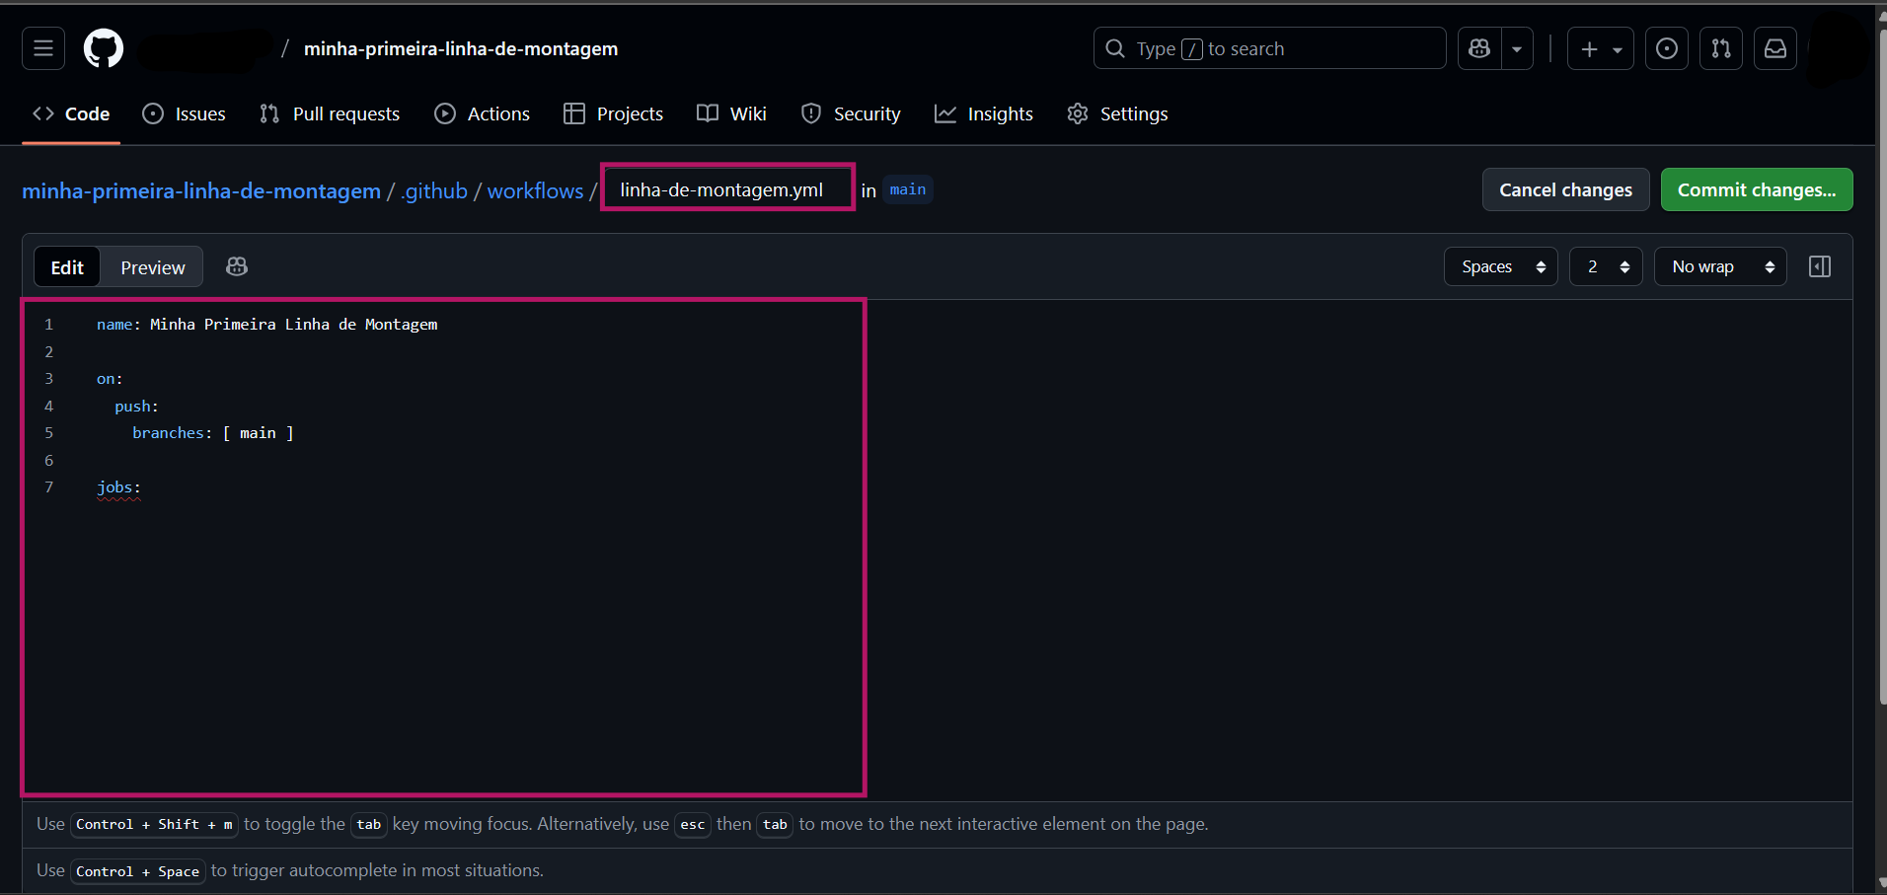
Reprodução – GITHUB, [s.d.].

Definindo a primeira estação de trabalho (job)

Uma linha de montagem tem várias estações. Neste caso, vamos criar apenas uma (única) que fará o build e o teste.

- Copie o código a seguir e cole abaixo de “jobs:”, respeitando a indentação (dois espaços).

build-e-teste:
runs-on: ubuntu-latest

steps:

Entenda o que cada “job” significa:
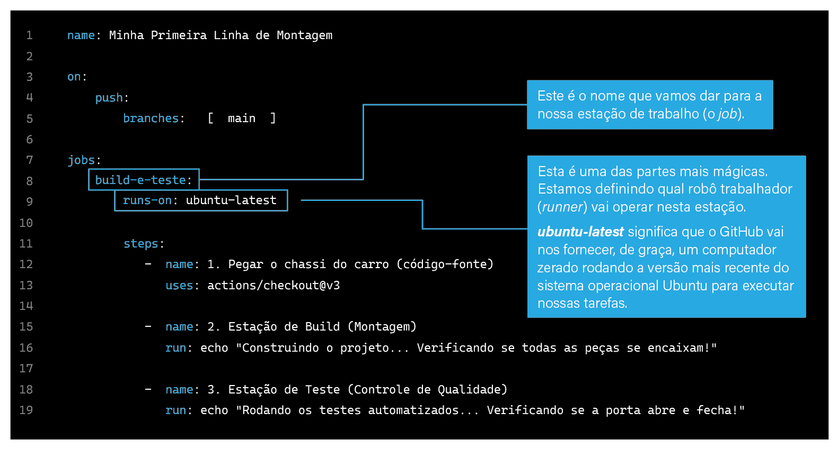
Produzido pela SEDUC-SP com auxílio da ferramenta GitHub.

Detalhando as tarefas da estação (steps)
Agora, vamos dar as instruções exatas para o nosso robô.

- Copie o código a seguir e cole abaixo de “steps:”, respeitando a indentação.

steps:
- name: 1. Pegar o chassi do carro (código-fonte)
uses: actions/checkout@v3

- name: 2. Estação de Build (Montagem)
run: echo "Construindo o projeto... Verificando se todas as peças se encaixam!"

- name: 3. Estação de Teste (Controle de Qualidade)
run: echo "Rodando os testes automatizados... Verificando se a porta abre e fecha!"

Entenda o que cada “step” significa para essa simulação:

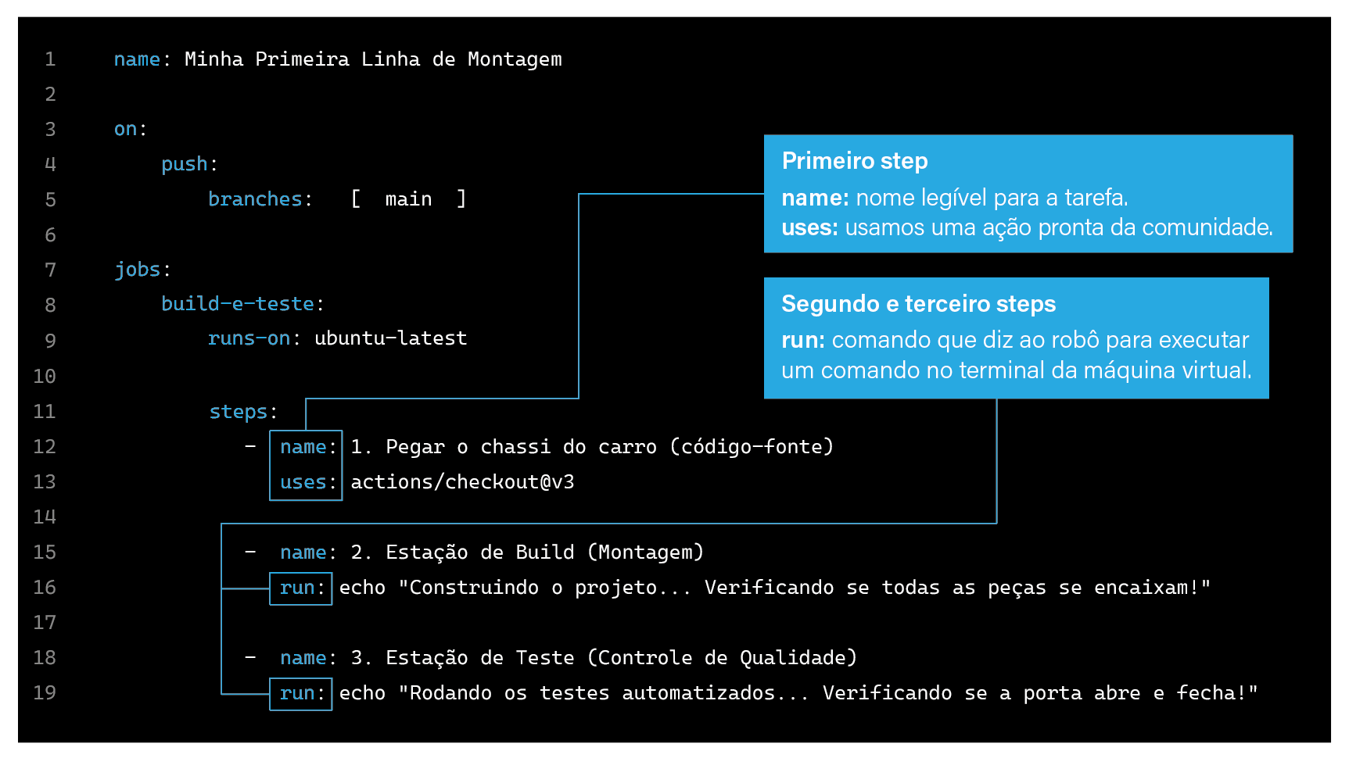
Produzido pela SEDUC-SP com auxílio da ferramenta GitHub.
Inaugurando a Fábrica

- Observe o código a seguir – seu arquivo linha-de-montagem.yml completo deve se parecer com ele.

name: Minha Primeira Linha de Montagem

on:
push:
branches: [ main ]

jobs:
build-e-teste:
runs-on: ubuntu-latest

steps:
- name: 1. Pegar o chassi do carro (código-fonte)
uses: actions/checkout@v3

- name: 2. Estação de Build (Montagem)
run: echo "Construindo o projeto... Verificando se todas as peças se encaixam!"

- name: 3. Estação de Teste (Controle de Qualidade)
run: echo "Rodando os testes automatizados... Verificando se a porta abre e fecha!"

- Para confirmar as alterações feitas no código, vá até o canto superior direito e clique em “Commit changes...”.
- Uma janela será aberta. Mantenha a mensagem de padrão e clique em “Commit changes”.

Reprodução – GITHUB, [s.d.].
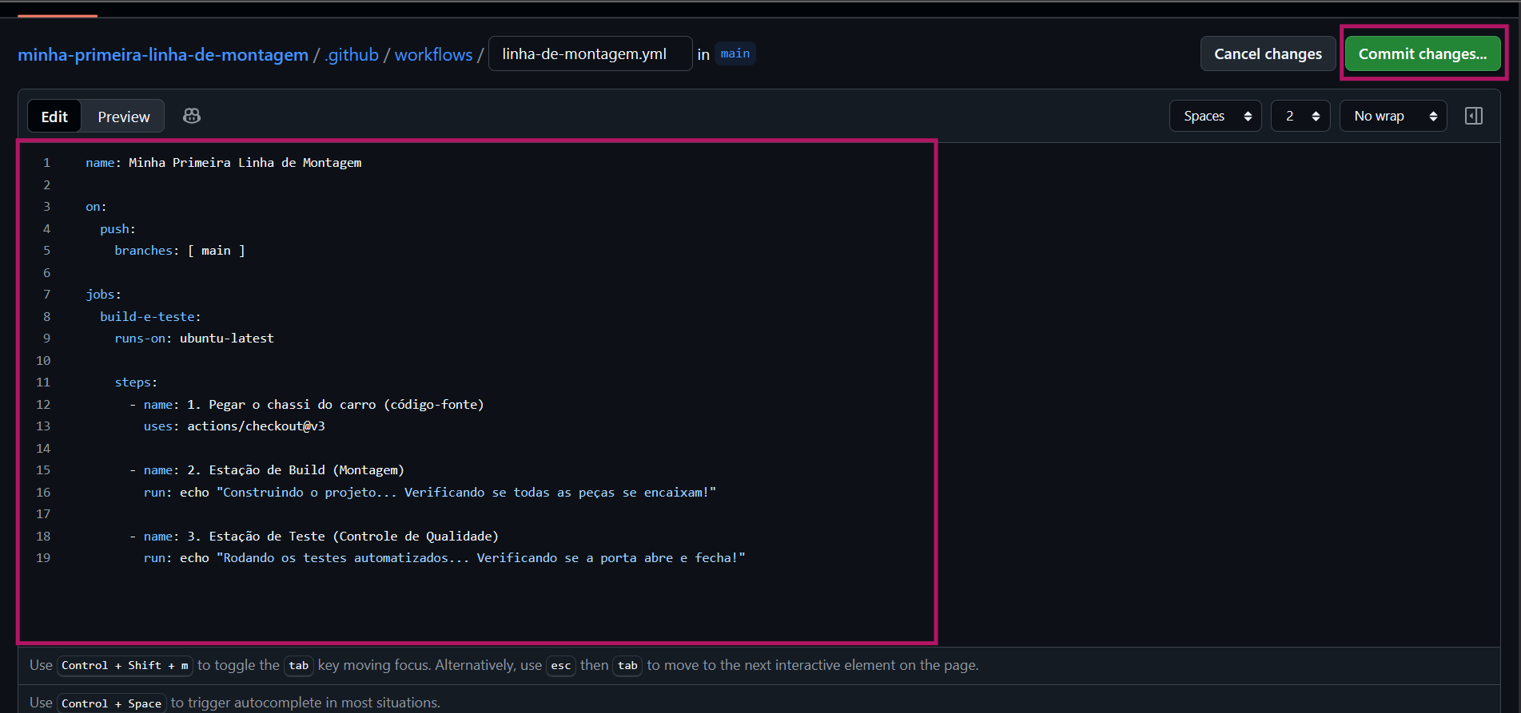
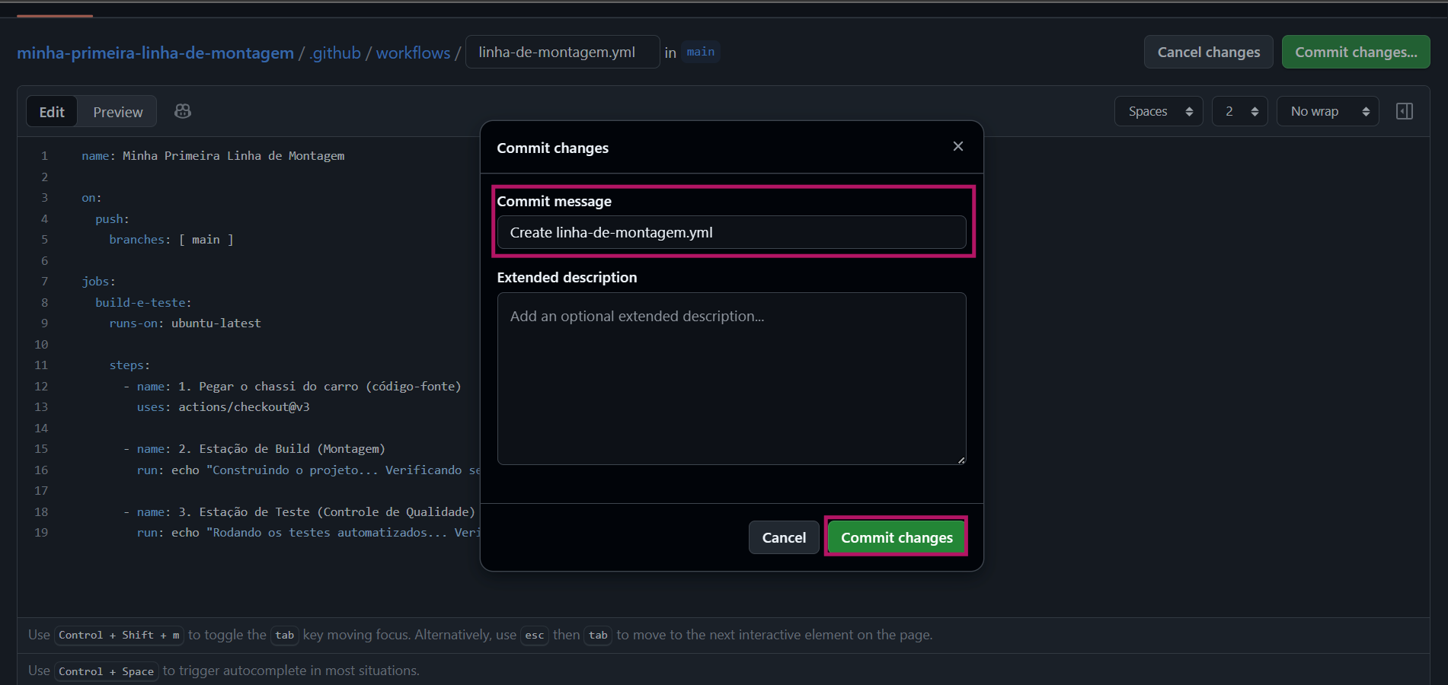
Reprodução – GITHUB, [s.d.].
Você acabou de fazer um push para a branch main, que é o gatilho que definimos.

- Agora, clique novamente na aba “Actions”.
- Na lateral direita, clique em “View workflow file”.
- Depois, na área superior direita, clique em “Re-run all jobs” para poder ver a linha de montagem em ação – a bolinha amarela logo se tornará verde.
Reprodução – GITHUB, [s.d.].
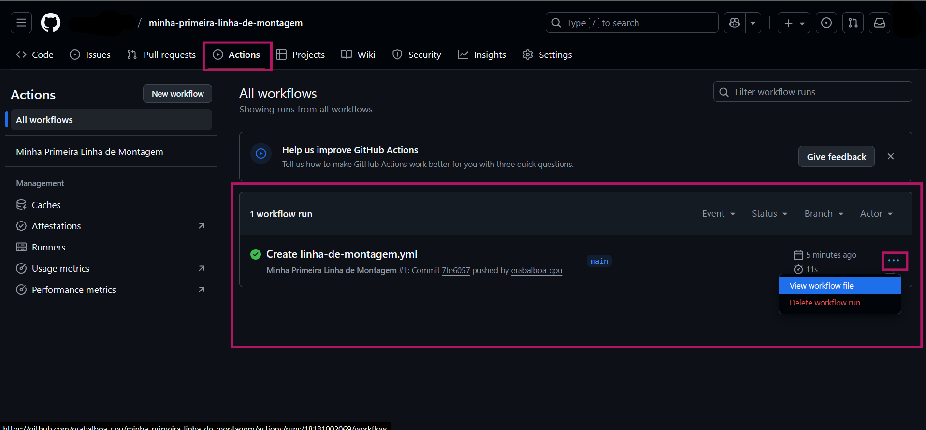

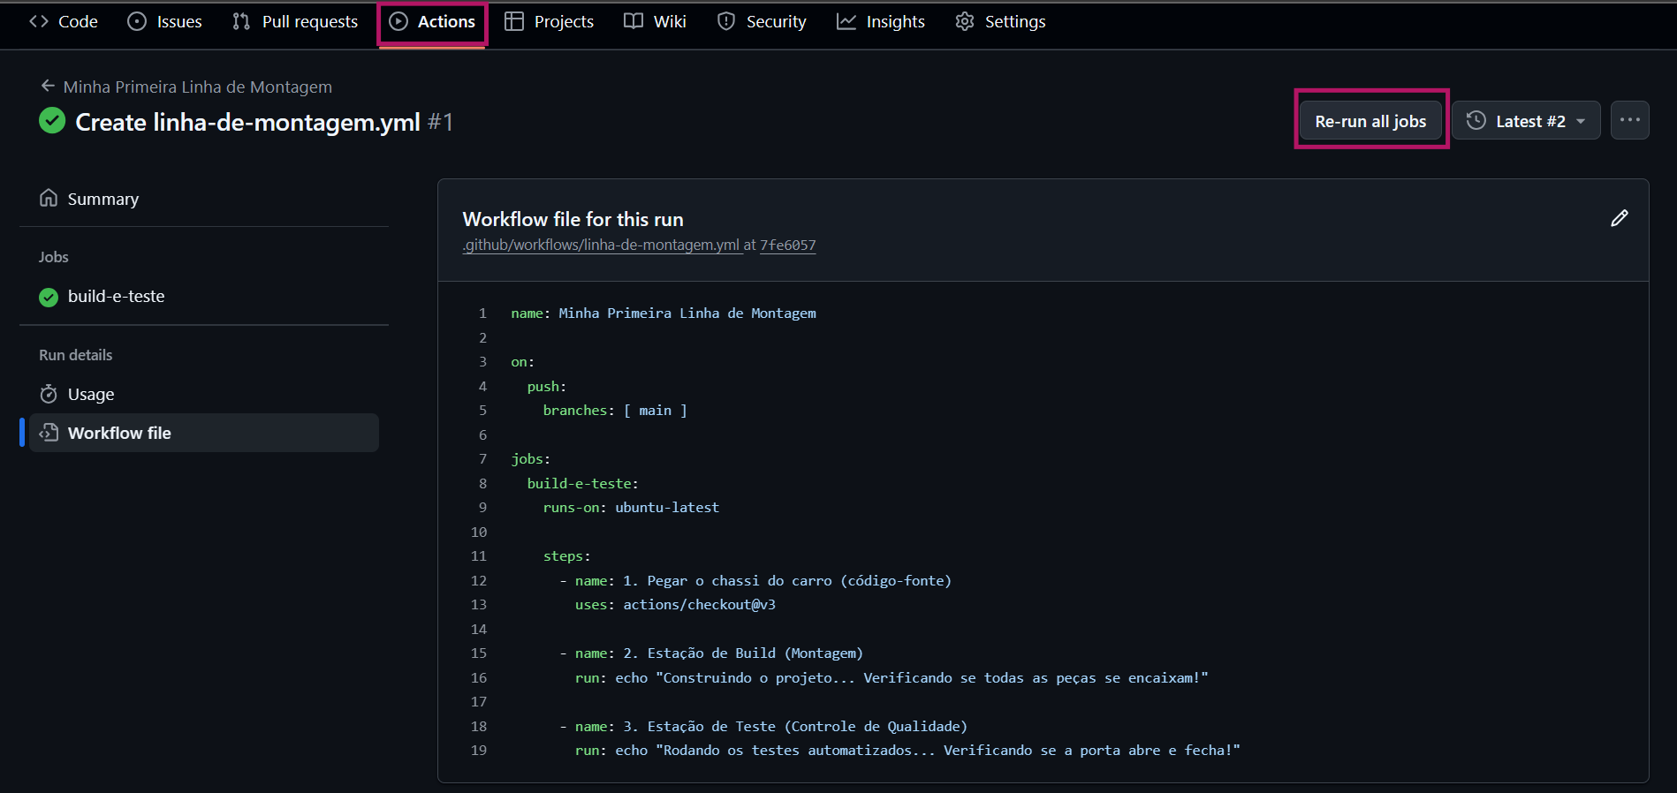
Reprodução – GITHUB, [s.d.].

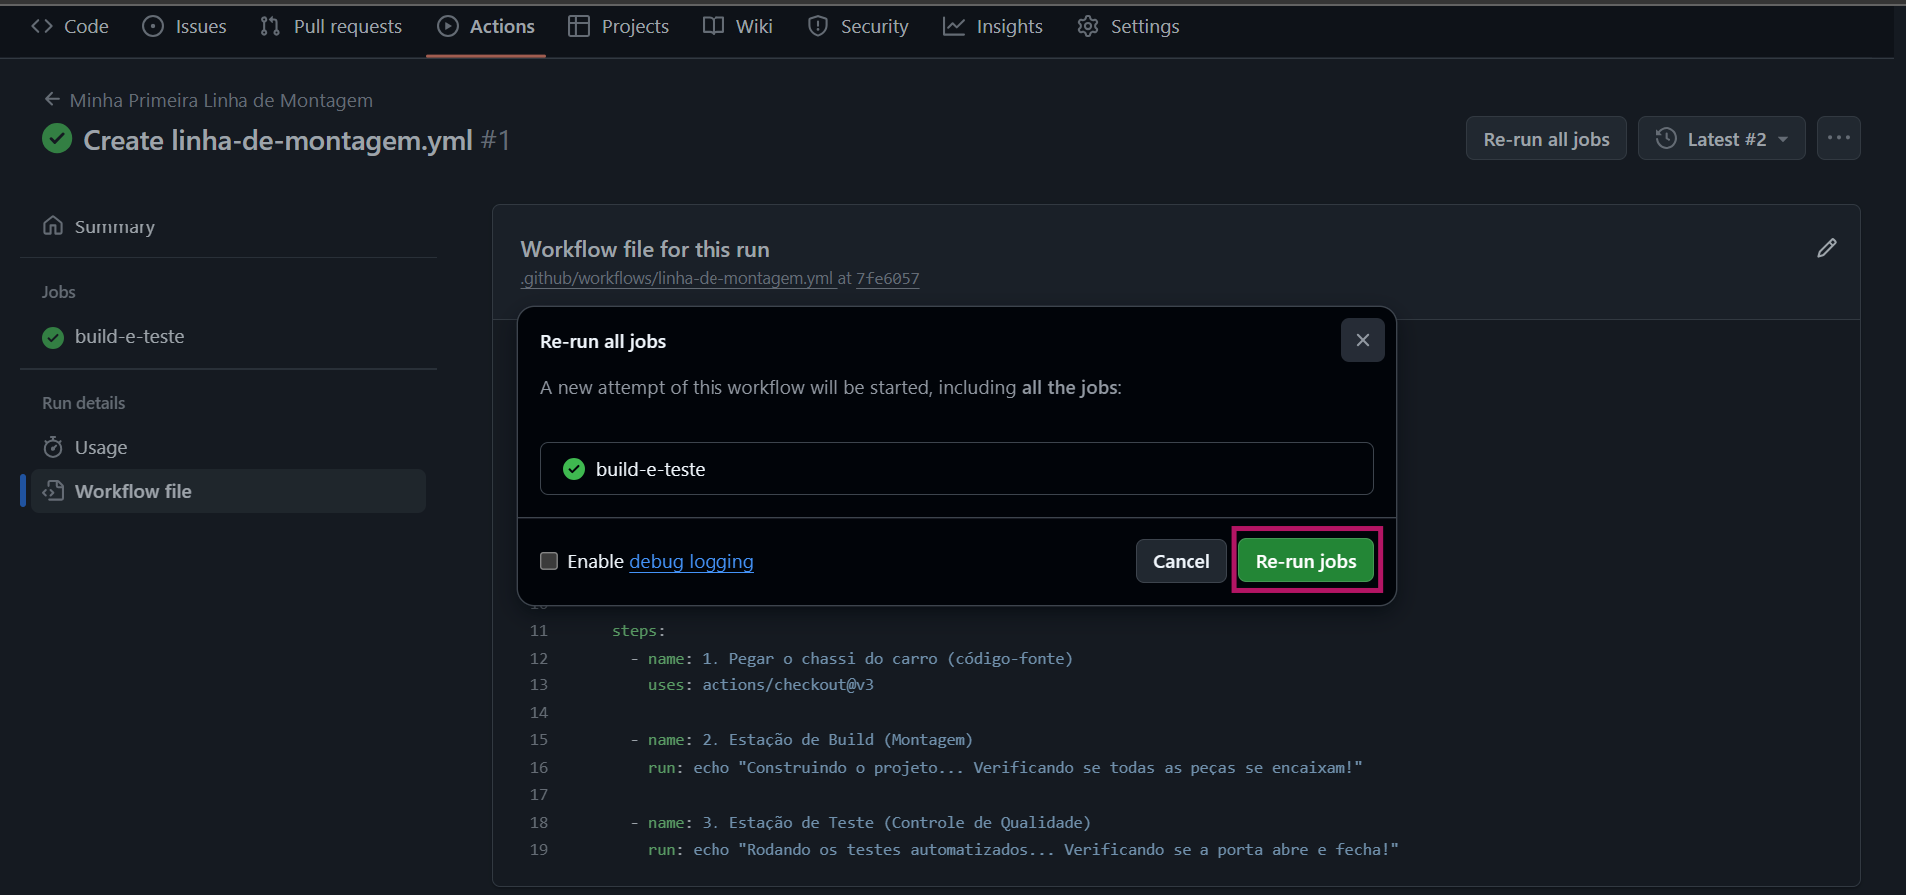
Reprodução – GITHUB, [s.d.].

Parabéns! Você desenhou a planta baixa de uma linha de montagem de software, definiu as estações, os robôs e as tarefas, e a inaugurou com sucesso!

Questão final

- Quais foram os desafios enfrentados durante o esboço da codificação e os passos da sua implementação?

